ירון רביד | ארץ אהובה

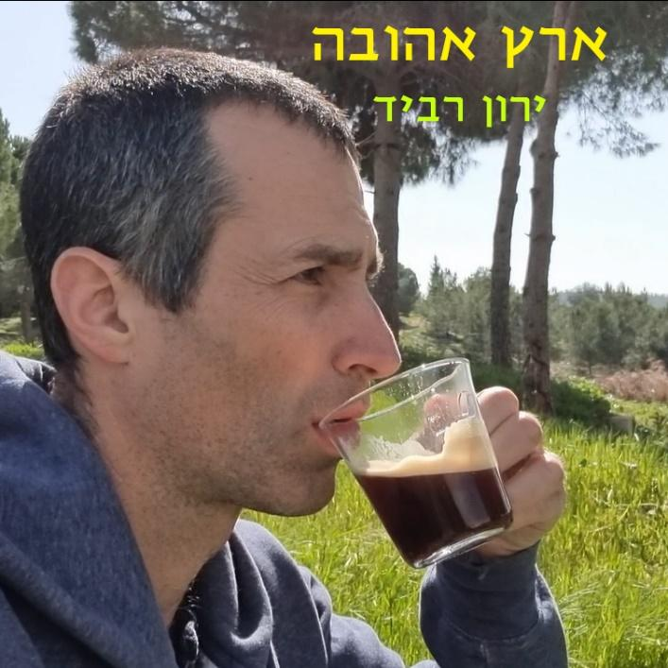
צילום ועיצוב קאבר: ירון רביד

בארץ שלנו, אי שם במאה הקודמת, הדברים היו ברורים. בין שתיים לארבע, המבוגרים צעקו על הילדים להפסיק לשחק בכדור ברחוב. עץ הגויאבה לכלך את המדרכה. הייתה תחושה של כבוד בין אנשים. היינו שרים סביב למדורה ומטיילים בין ערמות החציר. היום, עם כל המסכים והפקקים והבניינים הגבוהים, זה לא קל לחזור ולמצוא קצת שקט ושלווה, ורק להיות.

ארץ אהובה הוא הסינגל השלישי מתוך האלבום החדש של ירון רביד. הוא שיר געגועים לפשטות של פעם, בארץ שלנו האהובה. השיר מדלג בין מציאויות שונות, חיי היומיום הנוכחיים מלאי העיסוקים וחסרי השלווה, לעומת חיי הפשטות שאיבדנו. השיר משלב רפרנסים עדינים לשירים הנוסטלגיים הגדולים המולחנים, שירים שהיוו פס קול חיינו ועזרו לנו להבין מה חשוב לנו בחיים: אומרים ישנה ארץ (טשרניחובסקי), ערב מול הגלעד (גולדברג), האיש ההוא (יונתן), אתה לי ארץ (טהר-לב), לילה (חנוך), פגישה לאין קץ (אלתרמן) ועוד ועוד. הלחן של רביד, העיבוד של סמטנה והנגינה של כולם מוסיפים ריבוי משמעויות לשיר, בין בתים קצביים של מירוץ קצר נשימה, דרך פזמונים מלאי התלהבות מהיופי הגלום בארץ ועד קטעים של שלווה ורוגע וגעגועים.

ירון רביד, נשוי ואב לשלושה. נולד וגדל בירושלים הקוסמופוליטית של שנות ה 70 - 90 וכיום מתגורר בעמק יזרעאל. לאחר מות אביו בגיל הינקות, אימו גידלה לבדה אותו, ואת אחיו ואחותו הגדולים, ומילאה את חייהם בחוויות, טיולים, השכלה, אמנות והגשמה עצמית. ירון התחיל ליצור ולפרסם בעשר השנים האחרונות, לאחר שחזר לארץ מרילוקיישן ארוך עם משפחתו בניו ג׳רזי, ובעיקר בעקבות מפגש שיזמה אימו לציון ארבעים שנה למותו של אביו, ובו חברים מהעבר סיפרו על אביו ועל החוויות שלהם איתו.

האלבום החדש, אם היית כאן, השני במספר, מכיל שירים על הארץ, משפחה, זוגיות, הורות ועוד. האלבום הראשון של ירון, סבל ואהבה, בנוי משירי סיפור על אהבה. בשנת 2021 ירון הוציא ספר שירה שנקרא למלא את הרווח וכן מופע ספוקן וורד מוסיקלי בעל אותו השם.

מילים ולחן: ירון רביד | הפקה: גיל סמנטה
גיטרות: עמית יצחק | תופים: יואב בונצל | קולות: ורד מושקובסקי | בס וקולות: גיל סמנטה

ארץ אהובה

יוטיוב ספוטיפיי פייסבוק אינסטגרם

יחסי ציבור: אוהד בראון | דוא"ל - ohadbraun2525@gmail.com | טלפון 316-408-97182+

